Советы по эффективному разрешению конфликтов
1. Определите проблему: Первым шагом в разрешении конфликта является определение проблемы. Это предполагает понимание первопричины конфликта, а также целей и потребностей всех вовлеченных сторон. Как только проблема будет выявлена, отдельные лица могут начать работать над ее решением.
2. Эффективно общайтесь: Эффективная коммуникация является ключом к разрешению конфликтов. Это включает в себя четкое выражение своих мыслей и чувств и активное слушание другого человека. Избегайте использования обвинительных формулировок и вместо этого сосредоточьтесь на использовании утверждений “я”, чтобы выразить то, что вы чувствуете.
3. Найдите точки соприкосновения: Во многих случаях конфликты возникают из-за того, что у людей разные цели или мнения. Нахождение точек соприкосновения может помочь преодолеть эти различия и найти решение, удовлетворяющее все вовлеченные стороны. Ищите области согласия и развивайте их.
4. Будьте готовы к компромиссу: Разрешение конфликтов часто предполагает компромисс. Это означает готовность отказаться от чего-то, чтобы достичь решения, которое удовлетворит всех. Будьте открыты для новых идей и будьте готовы идти на уступки.
5. Сосредоточьтесь на будущем: Разрешение конфликтов - это поиск решения, которое устраивает всех участников. Это означает сосредоточиться на будущем, а не зацикливаться на прошлых ошибках или разногласиях. Ищите способы двигаться вперед и строить более прочные отношения.
Термин «конфликт» происходит от латинского слова «conflictus», означающего «столкнувшийся». Конфликт — это столкновение взаимоисключающих интересов двух и более сторон, а также острый способ разрешения возникающих противоречий. В психологической науке под конфликтом понимают отсутствие согласие между несколькими сторонами (это могут быть отдельные люди или группы людей).



Причины конфликтов:
- Противоречия между интересами и взглядами;
- Противоборство между лидерами и отдельными группами в коллективе;
- Особенности темперамента, восприятия событий, убеждений;
- Неумение правильно слушать, задавать вопросы, проявлять эмпатию, реагировать на критику.


Профилактические приемы избежания
конфликтов:
1. Поддержание позитивных эмоций. Если стало заметно, что коллега, член семьи, собеседник затевает ссору (находится на взводе), можно попытаться свести общение в шутливый тон (рассказать смешной случай, анекдот) или поделиться положительными эмоциями, авось после этого напряжение спадет, желания ссориться поубавится или совсем пропадет.
2. Согласие. Если человек долго, рьяно и упорно доказывает свою правоту, можно попробовать с ним согласиться, даже если его правота под большим вопросом. Высказать свое несогласие с той или иной точкой зрения лучше позже, когда пройдет накал страстей и человек успокоится.
3. Исключение возможностей социальной дискриминации. Например, в компании или на работе, не совсем корректно щеголять терминами из высшей математики, астрофизики или цитатами малоизвестных философов перед менее образованным человеком.
4. Исключение возможности несправедливой оценки заслуг и почестей. Часто случается, что некоторые люди могут почувствовать себя обделенным вниманием и почестями, им может казаться, а может так быть и на самом деле, что их не ценят, что львиную долю какой-то работы сделали они, а этот факт так и остался незамеченным. Такого человека обязательно надо похвалить, поблагодарить за его заслуги, а можно даже ради благой цели и немного преуменьшить свое участие в этом деле.
5. Практическая эмпатия. Когда конфликтная ситуация только назревает, хорошо попробовать представить себя на месте другой стороны. Вполне возможно, что такой прием позволит посмотреть на ситуацию глазами оппонента, вызовет к нему чувство сострадания и таким образом исчезнут все претензии, а желание ссориться сойдет на нет.

6. Уйти от спора

В некоторых случаях конфликтологи советуют уходить от конфликтов в буквальном смысле, и именно для того, чтобы человек имел время и возможность остыть, подумать, проанализировать сказанное и свои действия. В спокойном состоянии к человеку возвращается трезвость мышления и понимание своей возможной неправоты.

Получается, что умение разрешать конфликты и избегать их сводится, в основном, к способности находить компромиссы и идти друг другу на уступки.

Разрешение конфликтов - важнейший навык, который может помочь людям
ориентироваться в сложных ситуациях и поддерживать здоровые отношения.
Понимая психологию конфликта и
следуя этим советам по эффективному разрешению конфликтов, люди могут научиться управлять своими эмоциями и
поведением и находить решения, которые удовлетворяют все вовлеченные стороны. Помните, конфликт неизбежен, но то, как мы решим его разрешить, зависит от нас
самих.



Ошибки конфликтующих сторон

- Отстаивание своей точки зрения, не думая о решении проблемы;
- Неспособность изменить тактику, переключиться на другое поведение;
- Проявление нетерпимости к другой позиции, несогласие на компромисс;
- Стереотипное мышление, стремление втиснуть решение в рамки существующих норм, традиций, правил, не подходящих для данной ситуации;
- Уход в сторону от главной проблемы;
- Нежелание поиска альтернатив и вариантов решения проблемы;
- Неспособность рефлексировать и выстраивать отношения с оппонентом;
- Критика, продуцирование отрицательных эмоций у себя и оппонента и тем самым создание препятствие поиска оптимальных решений конфликта;
- Без необходимости оглашение с мнением тех, кто уклоняется от решения проблемы;
- Боязнь риска;
- Неоправданный риск при выборе тактики решения (потеря отношений).

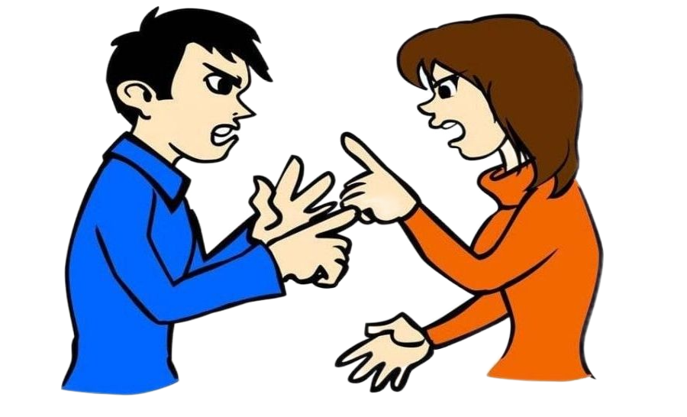

Государственное учреждение социального обслуживания «Красночикойский
комплексный центр социального
обслуживания населения «Черёмушки»
Забайкальского края

«Конфликты и способы их разрешения»


(информационный буклет)

с. Красный Чикой
2024 г.

